Технический паспорт
Dekso 5
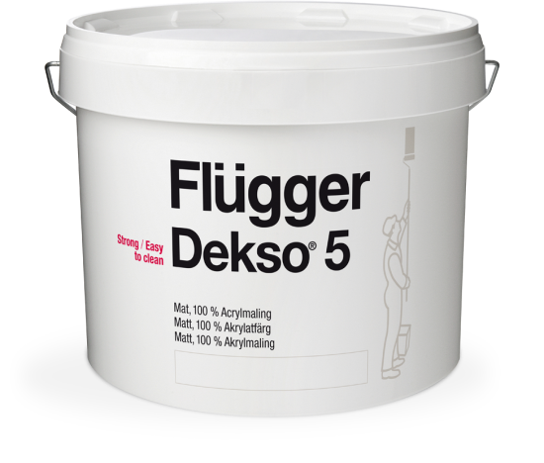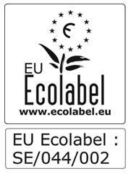
Описание продукта
100%- акриловая краска, обеспечивающая красивое матовое покрытие с отличными моющими свойствами. Обладает высокой кроющей способностью. Экстра прочная на истираемость и грязеотталкивающая поверхность позволяет удаление даже трудно выводимых пятен, не оставляя следов. Dekso 5 маркирована европейским экологическим лейблом ECO.Предназначена для стен и потолков внутри помещений. Рекомендуется для использования в общественных учреждениях, офисах, гостиных комнатах, кухнях и в тех местах, где предъявляются высокие требования к поверхности по совмещению эстетики и функциональности.
Преимущества:
Чрезвычайно крепкая, хорошо моющаяся и при этом матовая поверхность
Не меняет степени блеска от прикосновений и мытья
Широкий спектр применения
Особенно рекомендуется для помещений с высокими эстетическими требованиями к покрытию стен
Подготовка поверхности
Основание должно быть чистым, сухим и прочным. Для очистки используется средство
Fluren 37 Basic Cleaner. Пористые и слегка мелящиеся основания загрунтовать Flügger Sealer.

Нанесение
Наносить краску кистью, валиком или краскопультом.
Примечание
Для очистки пятен можно применять универсальные моющие средства, например Fluren 32
При необходимости локального ремонта поверхности используйте ту же краску и такой же инструмент, которые применялись первоначально.

Технические характеристики
Тип: акриловая краска
Плотность: 1,32 кг/л
Степень блеска: 5, матовый
Сухой остаток: По весу: 57% , По объему: 42%
Расход: 8-10 м²/л
Температура при нанесении: Мин. рабочая температура в процессе
нанесения и высыхания/отверждения: +5°C
Макс. относительная влажность: 80%
Время высыхания при температуре 20°C,
относительной влажности 60%: На отлип: 1 ч
Интервал перекрытия: 4 ч
Полное отверждение: Несколько дней
Стойкость к мытью: Класс 1, согласно EN 13300
Разбавитель: Вода
Очистка инструментов и т.д.: Вода
Условия хранения: Хранить в прохладном месте, в плотно закрытой упаковке, не замораживать

Код: Dekso 5 Сентябрь 2016 года, заменяет Март 2016 года

Убедитесь, что технический паспорт продукта самого последнего издания.
Пожалуйста, обращайтесь к информации на наклейке, а также к инструкции по нанесению на сайте
http://www.flugger.dk
Вся информация основана на существующем законодательстве, лабораторных тестах и практическом опыте.

